潛 水 鐘 與 蝴 蝶
文/Jean-Dominique Bauby
譯/邱瑞鑾
出版社/大塊文化出版股份有限公司
年 班 號 姓名:
1.本書書名為「潛水鐘與蝴蝶」，請問作者要表達什麼意思？

2.在「旁白」一章中，作者以旁觀者角度描述自己經歷，哪些描述讓你感到最深刻，為什麼？

3.在「窗簾」一章中，作者描述與親人、孩子相處的情形，哪一部分讓你感到最深刻，為什麼？

4.在「植物人」章節中，作者說出他發信給朋友的緣由及對於流傳的八卦的想法，你的看法是：

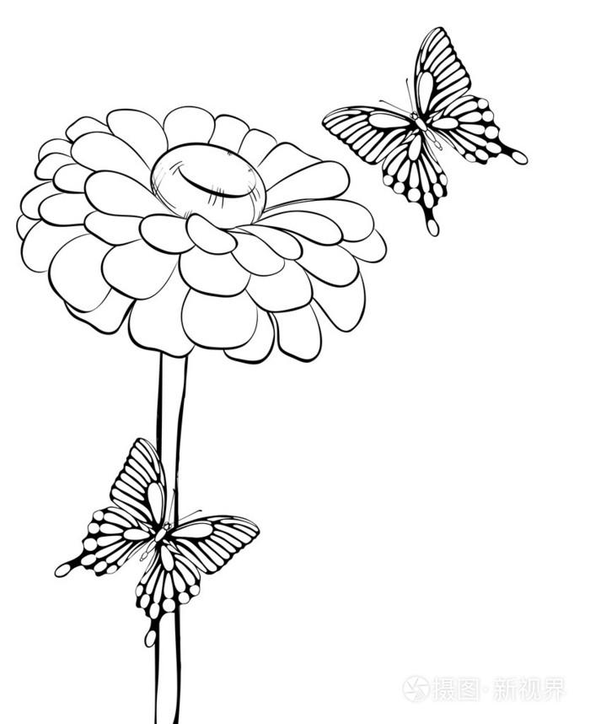
5.從本書中，你得到什麼啟發？（可以用繪畫表達，需加上文字說明。）

